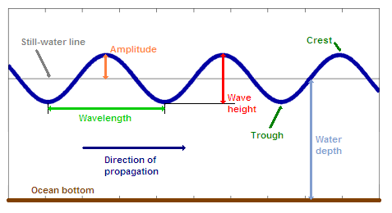

1. אנחנו מודדים אמפליטודה כי המישור שלנו הוא ה- Still Water Line . ואז מכפילים. **כלומר צריך לסמן את כל הגל, ואז לקחת את האמצע של הקו**
2. (זה לא בולט באיור) בפועל, הStill-Water line טיפה יותר נמוך מהאמצע (**כמה?)**
3. שבירת הגל – שאנחנו נמדוד כנראה לפיה – צוברת עוד קצת גובה. **(לא מצאתי הסבר ליחס בין הגבהים של גל נשבר וגל של מים עמוקים) תמונה שמכילה טקסט, צילום מסך, גופן, קו

   התיאור נוצר באופן אוטומטי**